华电能源股份有限公司
富拉尔基发电厂

自行监测方案
（2019年度）

2019年1月14日
为自觉履行保护环境的义务，主动接受社会监督，按照《国家重点监控企业自行监测及信息公开办法（试行）》（环发[2013]81号），环境影响评价报告书及其批复、国家或地方污染物排放标准、环境监测技术规范等要求，根据我厂的实际生产情况，制定了2019年度自行监测方案，并严格执行。
一、企业基本情况
（一）基础信息
企业名称：华电能源股份有限公司富拉尔基发电厂
法人代表：刘翔太（企业负责人）
所属行业：火力发电
地理位置（附位置图）
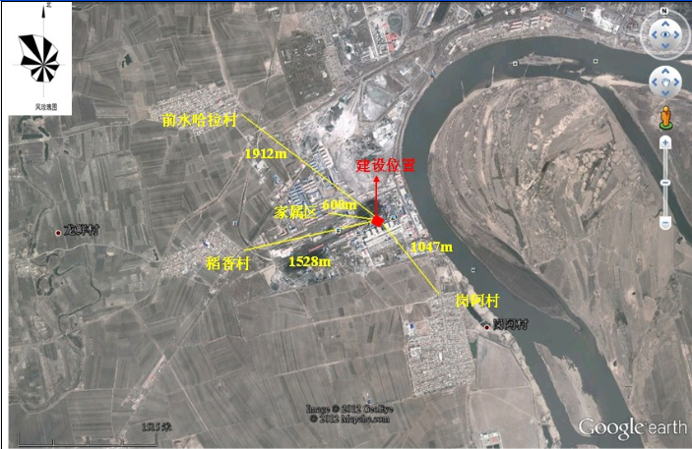
生产周期：连续不稳定运行
联系方式：0452-6812326
联系人：张连生
邮箱：zhanglian-sheng@163.com
通讯地址：黑龙江省齐齐哈尔市富拉尔基区新电街1号
委托监测机构名称：黑龙江汇成环境监测有限公司
（二）生产工艺及产排污情况
主要工程组成：汽轮发电机组、锅炉、静电除尘器、石灰石-石膏法脱硫系统、废水回收系统。
主要原料及产品：原煤、柴油（启停、助燃）
发电量
工艺流程（附工艺流程图）：
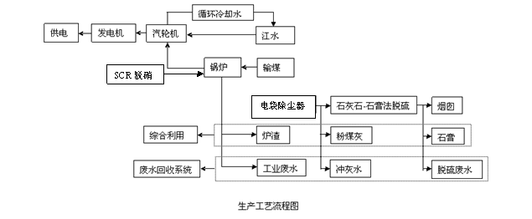
污染处理设施名称及工艺流程：
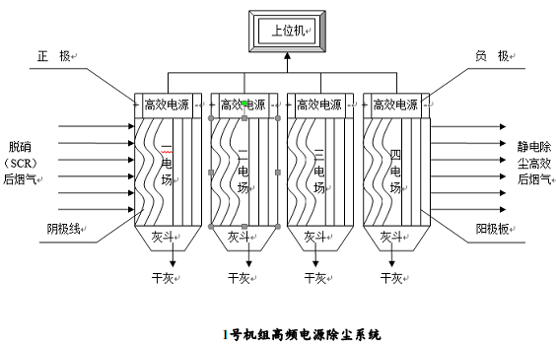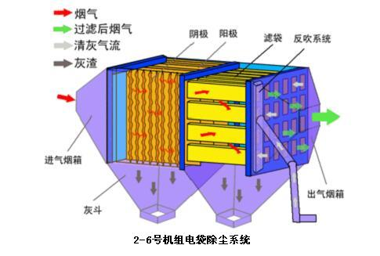
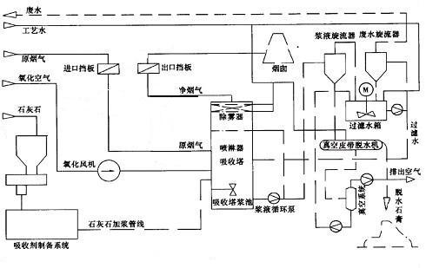
石灰石（石灰）-石膏法脱硫工艺流程
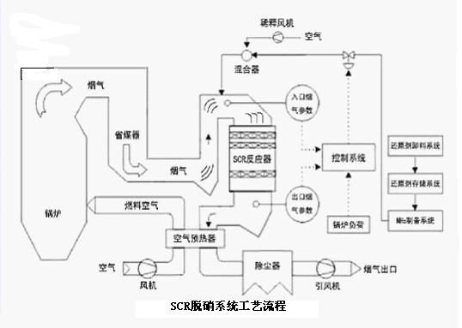
排放口名称：烟囱（2座）
位置及标示牌：一期主厂房北侧A01、二期主厂房北侧A02
自动监测设备名称及位置：烟气在线YX-CEMS。
二、污染物排放自监测
（一）大气污染物排放监测
1、监测点位
排放烟道平稳处，共4个点位。
1号吸收塔出口，2号吸收塔出口，3号吸收塔出口，4号吸收塔出口等4个点位（监测点位示意图）。

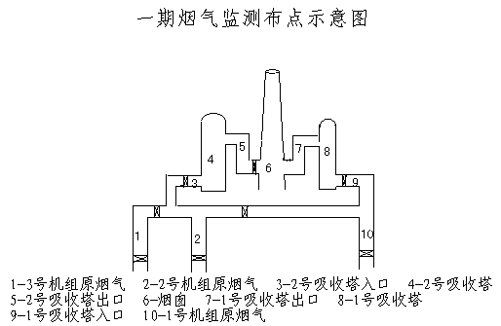

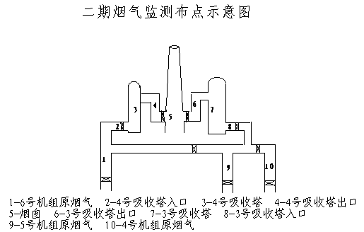

2、监测指标
二氧化硫、氮氧化物、烟尘（或颗粒物）及特征污染物。
3、监测频次
3.1自动监测
2019年4个点位的二氧化硫、氮氧化物全天连续监测。
3.2 手工监测
4个点位的自动监测停运或有特殊要求（汞及其化合物）时，委托黑龙江汇成监测技术有限公司实施监测，烟尘每季度监测1次，特征污染物每季度1次。
4、执行排放标准及其限值
自2014年7月1日起，执行《火电厂大气污染物排放标准》（GB13223-2011），烟尘、二氧化硫、氮氧化物和烟气黑度排放限值。自2015年1月1日起执行汞及其化合物污染物排放限值。

单位：mg/m³（烟气黑度除外）
序号 | 污染物项目 | 限值
1 | 烟尘 | 30
2 | 二氧化硫 | 200
3 | 氮氧化物（以NO₂计） | 200
4 | 烟气黑度（林格曼黑度，级） | 1
5 | 汞及其化合物 | 0.03

5、监测方法和仪器
按照环境保护部发布的国家环境监测技术规范和方法。自动监测设备YX-CEMS。
（二）水污染物排放监测
1、监测点位
灰场地下水的监测，点位选择在贮灰场2灰格(GF-01002)输灰管线17—18号排灰管间9200米处的灰场巡检站，站内的深水井（监测点位示意图）。
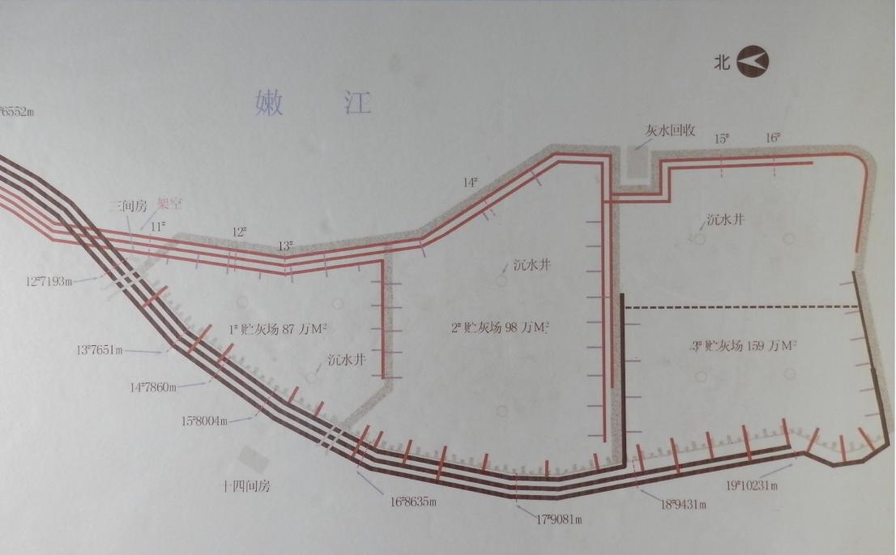
2、监测指标
色度、浊度、总硬度、PH、氟化物等特征污染物。
3、监测频次
每年委托市相关部门对灰场地下水进行取样监测1次。
4、执行排放标准及其限值
《地下水质量标准》（GB/T14848-93)III类标准。
5、监测方法和仪器
按照环境保护部发布的国家环境监测技术规范和方法。
（二）厂界噪声监测
1、监测点位
在厂界外各方向设置，共设4个厂界监测点，在厂区西北处居民生活区设1点环境噪声敏感点（监测点位示意图）。
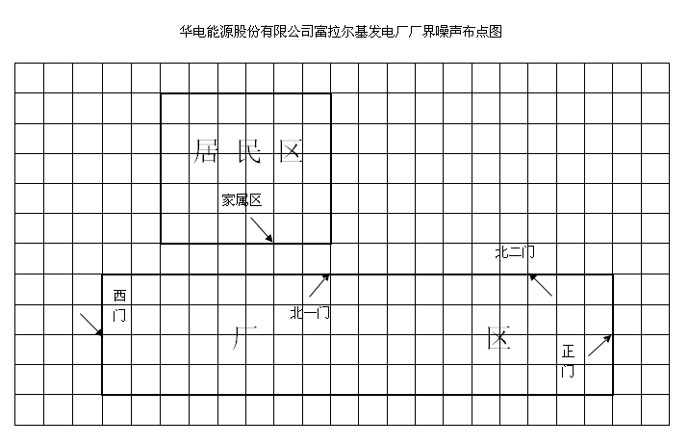
2、监测指标
厂界噪声执行《工业企业厂界环境噪声排放标准》（GB 12348-2008）3类标准，昼间65dB（A）和夜间55dB（A），环境敏感点噪声执行《声环境质量标准》（GB3096-2008)2类区标准执行，昼间60dB（A）和夜间50dB（A）。
3、监测频次
厂界外的5个点位，每季度自行监测1次。
4、执行排放标准及其限值
《工业企业厂界噪声排放标准》(GB12348-2008)
5、监测方法和仪器
国家环境监测技术规范和方法，声级计NA-24。
（三）周边环境质量监测
1、每年委托黑龙江汇成环境监测有限公司对灰场地下水进行取样监测，地下水监测取样点为贮灰场2灰格(GF-01002)输灰管线17—18号排灰管间9200米处的灰场巡检站，站内的深水井；每年委托齐齐哈尔科信技术检测有限公司对电厂北侧家属区和南侧岗阿村进行周边环境大气监测。
2、监测指标
地下水：色度、浊度、总硬度、PH、氟化物等特征污染物。
周边大气：总悬浮颗粒物、二氧化硫、氮氧化物
3、监测频次
每年委托取样检测一次。
4、执行排放标准及其限值
《地下水质量标准》（GB/T14848-93)III类标准。
《环境空气质量标准》（GB3095-2012）
5、干灰、石膏处置情况
干灰及石膏全部销售。
三、质量控制和质量保证
（一）按照《固定污染源监测质量保证与质量控制技术规范》（试行）（HJ/T373-2007）进行。
（二）合理布设监测点，保证各监测点位布设的科学性和可比性。采样人员遵守采样操作规程，认真填写采样记录，按规定保存、运输样品。同时，监测分析方法均采用国家标准或环保部颁布的分析方法，监测人员经考核持证上岗。所有监测仪器、量具均经过质检部门检定合格并在有效期内使用。
（三）严格执行监测方案。认真如实填写各项自行监测记录及校验记录并妥善保存记录台帐，包括采样记录、样品保存、分析测试记录、监测报告等。
- 自行监测结果公布
（一）对外公布方式：省环境保护厅网站。
（二）公布内容：
1、公布企业名称、烟气排放口及监测点位、监测时间、污染物种类及浓度、标准限值、达标情况、超标倍数、污染物排放方式及排放去向。
2、公布灰场地下水、厂界噪声及国家环保部或地方要求公布的内容。
（三）公布时限：
1、自动监测结果
自动监测数据实时公布监测结果（废气自动监测设备为每1小时均值），次日公布。
2、手工监测结果
手工监测结果于每次监测完的次日公布。
3、年度报告
每年1月底前公布上年度自行监测年度报告。

